**PRJ301 Assignment**

1. **General Information**
2. **Project name : WEBSITE SHOP THỜI TRANG   
   Student ID: HE176390  
   Student Name: Đào Đức Hải**
3. **Student ID: HE172441  
   Student Name: Ngô Đức Lương**
4. **Student ID: HE176835  
   Student Name: Đoàn Văn Mạnh**
5. **Objectives :** Mô tả tóm tắt về đề tài, trả lời 2 câu hỏi: Đề tài này cung cấp những tác vụ(use-case) gì? Cho loại người dùng(actor) nào?

* Đây là kênh mua sắm thời trang online trực tuyến giúp lựachọn nhanh chóng những mẫu trang phục thời trang ưng ý nhất mà khôngtốn nhiều thời gian.
* Là một Website cung cấpcho người sử dụng, nhà quản lý những chức năng cần thiết để tiến hành giao dịch,quản lý sự hoạt động cũng như theo dõi tình hình phát triển cửa hàng của mình.
* Đối với khách hàng có thể đăng ký tài khoản khách hàng để hệ thống cho phép xem thông tin về sản phẩm của cửa hàng. Sau khi đăng ký làm thành viên, khách hàng có thể chọn sản phẩm trên website đưa vào giỏ hàng và tiến hành giao dịch mua bán. Sau khi chọn hàng xongkhách hàng chuyển qua việc thanh toán bằng một trong các hình thức thanh toán,đồng thời chọn địa điểm và xác định thời gian giao hàng. Sau khi đã thực hiện xong, khách hàng nhấn xác nhận để hoàn tất giao dịch.Khách hang có thể gởi phản hồi sản phẩm ngay trên trang web.
* Đối với quản lý, sử dụng tài khoản admin để hệ thống cho phép quản lý sản phẩm, đơn hang và quản lý người dùng. Đồng thời có các chức năng của một tài khoản khách hàng.
* Người dùng”Khách hàng” có các use-case:

+ Đăng ký tài khoản khách hang

+ Xem thông tin sản phẩm

+ Xem thông tin giỏ hang

+ Chọn sản phẩm cần mua

+Thêm bớt sản phẩm trong giỏ hang

+Thực hiện việc mua hang

+Thanh toán

+Đăng nhập

+Xem thông tin cá nhân

+Sửa đổi thông tin cá nhân

* Người dùng”Quản Lý” có các use-case:

+ Quản lý sản phẩm

+Quản lý danh mục sản phẩm

+Quản lý đơn hang

+Quản lý tài khoản khách hang

+ Xem thông tin sản phẩm

+ Xem thông tin giỏ hang

+ Chọn sản phẩm cần mua

+Thêm bớt sản phẩm trong giỏ hang

+Thực hiện việc mua hang

+Thanh toán

+Đăng nhập

+Xem thông tin cá nhân

+Sửa đổi thông tin cá nhân

1. **Use-case diagram** (vẽ sơ đồ theo mẫu sample)

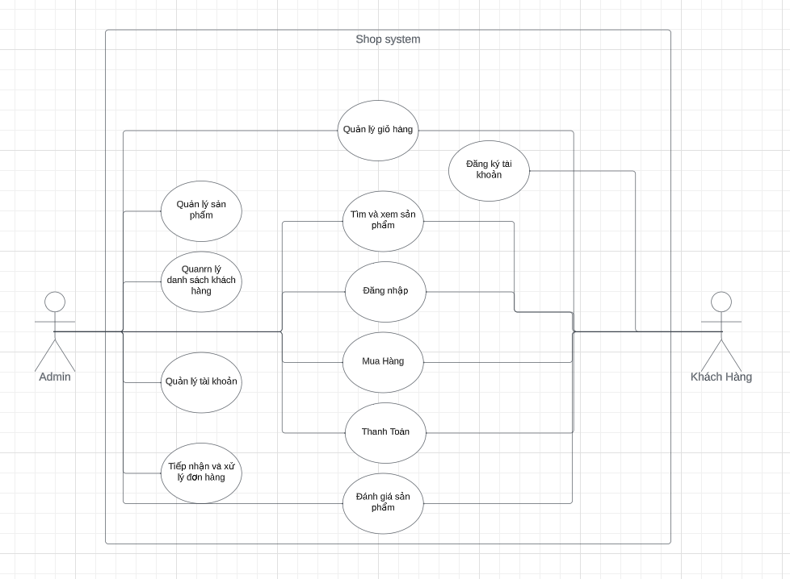

1. **Requirements Specification:** đặc tả các use-case

* Nhóm Use case 1: Đăng nhập và đăng ký

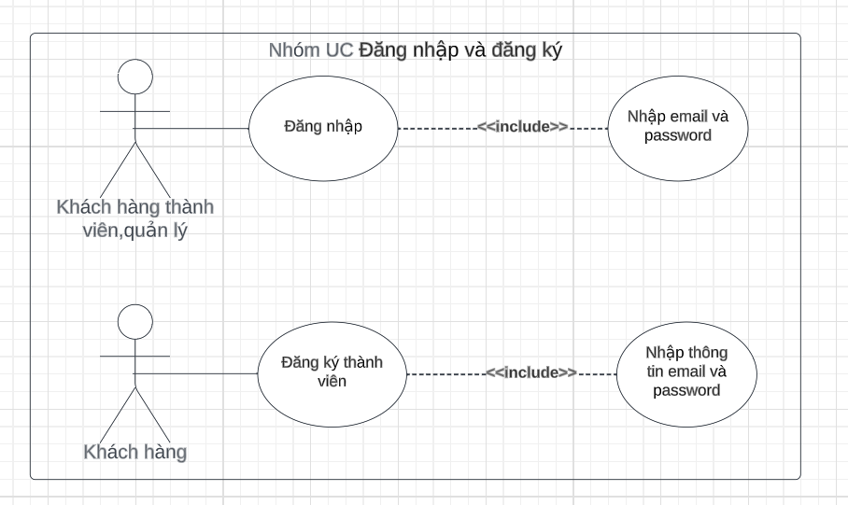

Đặc tả Use case đăng ký, đăng nhập:

+ Đặc tả Use case đăng ký thành viên:

Tác nhân: khách xem.

Mô tả: cho phép khách xem đăng ký làm thành viên của hệ thống.

Tiền điều kiện:

Luồng sự kiện chính:

1. Khách xem chọn mục đăng kí.

2. Form đăng kí thành viên hiển thị.

3. Khách xem nhập thông tin cần thiết vào form đăng kí

4. Nhấn nút Đăng ký.

5. Nếu thông tin nhập trùng không chính xác thì thực hiện luồng nhánh A1. Nếu nhập chính xác thì thực hiện bước 6.

6. Hệ thống cập nhật thông tin của khách xem vào danh sách thành viên.

7. UC kết thúc.

Luồng sự kiện rẽ nhánh: Quá trình nhập thông tin bị trùng hoặc không chính xác

1. Hệ thống thông báo thông tin nhập bị trùng(Email bị trùng).

2. Khách xem có thể nhập thông tin lại.

3. Nếu khách nhập lại thông thì quay về bước 2 của luồng sự kiện chính, nếu không đồng ý thì UC kết thúc.

Hậu điều kiện: Khách hàng trở thành thành viên của hệ thống.

+ Đặc tả Use case đăng nhập

Tác nhân: thành viên.

Mô tả: UC cho phép thành viên đăng nhập vào hệ thống.

Tiền điều kiện: Thành viên chưa đăng nhập vào hệ thống

Luồng sự kiện chính:

1. Thành viên chọn chức năng đăng nhập.

2. Form đăng nhập hiển thị.

3. Nhập email, mật khẩu vào form đăng nhập.

4. Hệ thống kiểm tra email, mật khẩu của thành viên.

5. Nếu việc đăng nhập thành công thi .... Nếu thành viên nhập sai tên, mật khẩu thì chuyển sang luồng nhánh A1.

6. UC kết thúc.

Luồng sự kiện rẽ nhánh A1: Thành viên đăng nhập không thành công

1. Hệ thống thông báo quá trình đăng nhập không thành công

2. Có thể : đăng ký hay nhập lại. Nêu đăng ký thì A2

3. Hệ thống yêu cầu thành viên nhập lại tên và mật khẩu

4. Nếu khách xem đồng ý thì quay về bước 2 của luồng sự kiện chính, nếu không đồng ý thì UC kết thúc.

Hậu điều kiện: Thành viên đã đăng nhập thành công và có thể sử dụng các chức năng mà hệ thống cung cấp.

* Nhóm Use case 2: Hệ thống xem thông tin

Đặc tả Use case xem thông tin giỏ hang

Tác nhân: khách hàng.

Mô tả: cho phép khách hàng xem thông tin về giỏ hàng của mình.

Tiền điều kiện:

Luồng sự kiện chính:

1. Khách hàng chọn chức năng xem giỏ hàng.

2. Form xem thông tin giỏ hàng xuất hiện, hệ thống hiển thị thông tin về giỏ hàng của khách hàng hiện tại.

3. Khách hàng xem thông tin chi tiết về giỏ hàng được hiển thị

4.UC kết thúc

Đặc tả Use case xem thông tin đơn hang

Tác nhân: người quản lý, khách hàng.

Mô tả: cho phép người quản lý, nhân viên xem thông tin về đơn hàngđược lưu trữ trong hệ thống.

Tiền điều kiện:

Luồng sự kiện chính:

1. Người quản lý, nhân viên chọn đơn hàng cần xem.

2. Form xem thông tin đơn hàng xuất hiện, hệ thống hiển thị thông tin vềđơn hàng mà người quản lý, nhân viên đã chọn.

3. Người quản lý, nhân viên xem thông tin chi tiết về đơn hàng được hiểnthị.

4. UC kết thúc.

Đặc tả Use case xem thông tin sản phẩm

Tác nhân: thành viên, khách xem.

Mô tả: cho phép người quản lý, nhân viên, khách hàng xem thông tin vềcác sản phẩm có trong cửa hàng.

Tiền điều kiện:

Luồng sự kiện chính:

1. Người quản lý, nhân viên, khách hàng chọn sản phẩm cần xem.

2. Form xem thông tin sản phẩm xuất hiện, hệ thống hiển thị thông tin vềsản phẩm đã chọn.

3. Người quản lý, nhân viên, khách hàng xem thông tin chi tiết về sảnphẩm được hiển thị.

4. UC kết thúc

Đặc tả Use case xem thông tin cá nhân

Tác nhân: thành viên của hệ thống, bao gồm: người quản lý,khách hàng đã đăng ký thành viên.

Mô tả: UC cho phép thành viên của hệ thống xem các thông tin cá nhâncủa mình.

Tiền điều kiện: thành viên đã đăng nhập vào hệ thống

Luồng sự kiện chính:

1. Thành viên chọn mục Tài khoản của tôi.

2. Form xem thông tin thành viên xuất hiện, hệ thống hiển thị thông tin cá nhân của thành viên

3. Hệ thống cung cấp liên kết để thành viên có xem tên người dùng, email.

4. UC Kết thúc

Đặc tả Use case hệ thống quản lý thông tin

Đặc tả Use case sửa thông tin cá nhân

Tác nhân: thành viên của hệ thống.

Mô tả: UC cho phép thành viên thay đổi các thông tin đăng ký

Tiền điều kiện: thành viên phải đăng nhập vào hệ thống

Luồng sự kiện chính:

1. Thành viên chọn chức năng Tài khoản của tôi.

2. Hệ thống hiển thị form sửa thông tin với các thông tin cũ của thành viênhiện tại

3. Thành viên nhập các thông tin mới.

4. Nhấn nút lưu thông tin.

5. Nếu việc cập nhật thành công thì thực hiện bước 6. Nếu sai thực hiệnluồng sự kiện rẽ nhánh A1.

6. Lưu thông tin.

7. UC kết thúc.

Luồng sự kiện rẽ nhánh A1: thông tin nhập không hợp lệ

1. Hệ thống thông báo việc nhập dữ liệu không hợp lệ.

2. Thành viên nhập lại thông tin.

3. Quay lại bước

4 của luồng sự kiện chính.

Hậu điều kiện: thông tin thành viên được lưu vào hệ thống

Đặc tả Use case quản lý danh mục sản phẩm

Tác nhân: người quản lý.

Mô tả: UC cho phép người quản lý thêm, xoá, thay đổi thông tin của cácsản phẩm trong danh mục.

Tiền điều kiện: người quản lý phải đăng nhập vào hệ thống.

Luồng sự kiện chính:

1. Người quản lý chọn kiểu tác động lên sản phẩm: them sản phẩm, thay đổi thông tin sản phẩm, xóa sản phẩm ra khỏi danh mục.
2. Thêm sản phẩm:

* Hệ thống hiển thị form nhập thông tin sản phẩm.
* Người quản lý nhập thông tin sản phẩm
* Nhấn nút lưu thông tin
* Nếu thành công thì thực hiện về trang product.jsp .
* Nếu sai thực hiện luồng sự kiện rẽ nhánh A1.
* Lưu thông tin sản phẩm.

1. Thay đổi thông tin sản phẩm:

* Hệ thống hiển thị form sửa thông tin của sản phẩm.
* Người quản lý nhập các thông tin cần thay đổi.
* Nhấn nút lưu thông tin.
* Nếu việc thay đổi thành công thì thực hiện bước về trang product.jsp.
* Nếu sai thực hiện luồn rẽ nhánh A1.
* Lưu thông tin sản phẩm.

1. Xóa sản phẩm:

* Người quản lý chọn sản phẩm cần xóa
* Nhấn nút xóa để thực hiện loại bỏ sản phẩm
* Hệ thống hiển thị thông báo xác nhận loại bỏ. Nếu người quản lý đồng ý thì thực hiện bước về trang product.jsp. Nếu không đồng ý thì thực hiên về trang product.jsp.
* Hệ thống hiện thị lại danh sách sản phẩm.

1. UC kết thúc

Luồng sự kiện rẽ nhánh A1: nhập sai thông tin hoặc không điền thông tin, hoặc lỗi bất ngờ xảy

1. Hệ thống sẽ chuyển đến trang ra sẽ chuyển đến trang Exceptional Event
2. Nhấn nút back home để quay về trang home.

Đặc tả Use case quản lý danh sách thành viên

Tác nhân: người quản lý.

Mô tả: UC cho phép người quản lý thay đổi quyền hạn của tài khoản của các thành viên trong danh sách.

Tiền điều kiện: người quản lý phải đăng nhập vào hệ thống.

Luồng sự kiện chính:

1. Người quản lý chọn kiểu tác động lên thành viên: thay đổi quyền hạn của tài khoản thành viên

2. Xuất hiện form chọn là admin hay không (Cho phép/Hủy Bỏ)

3. Nếu bấm lưu lại thay đổi quyền hạn tài khoản. Bấm hủy bỏ trở lại trang product.jsp

4. UC kết thúc

Đặc tả Use case hệ thống mua hàng

Đặc tả Use case chọn sản phẩm cần mua

Tác nhân: Thành viên(khách hang, Quản lý).

Mô tả: UC cho phép Thành viên chọn sản phẩm cần mua để đưa vào giỏhàng.

Tiền điều kiện: sản phẩm cần chọn phải hiển thị trên hệ thống.

Luồng sự kiện chính:

1. Thành viên chọn vào mục cần mua hàng.

2. Hệ thống hiển thị các sản phẩm có trong mục đã chọn.

3. Khách hàng xem thông tin về sản phẩm cần mua.

4. Nếu hệ thống hiển thị có sản phẩm cần mua, khách hàng chọn vào sảnphẩm cụ thể cần mua. Nếu không thì thực hiện luồng sự kiện rẽ nhánhA1.

5. UC kết thúc.

Luồng sự kiện rẽ nhánh A1: hết sản phẩm

1. Khách hàng chọn mua các sản phẩm ở mục khác

2. Quay lại bước 4 của luồng sự kiện chính.

Hậu điều kiện: sản phẩm cần mua được chọn xong

Đặc tả Use case thêm sản phẩm vào giỏ hàng

Tác nhân: Thành viên.

Mô tả: UC cho phép khách hàng đưa sản phẩm đã chọn vào giỏ hàng.

Tiền điều kiện: sản phẩm đã được chọn.

Luồng sự kiện chính:1. Chọn chức năng Thêm vào giỏ hàng để đưa sản phẩm đã chọn vào lưutrữ trong giỏ hàng. Nếu chưa chọn sản phẩm mà nhấn nút thêm vào giỏhàng thì thực hiện luồng sự kiện rẽ nhánh A1.2. Hệ thống hiển thị thông tin sản phẩm đưa vào giỏ hàng.

UC kết thúc.•

Luồng sự kiện rẽ nhánh A1: chưa chọn sản phẩm cần mua

1. Hệ thống thông báo sản phẩm chưa được chọn.

2. Hiển thị sản phẩm để Thành viên chọn.

3. Quay lại bước 1 của luồng sự kiện chính.

Hậu điều kiện: thông tin sản phẩm đã đưa vào giỏ hàng phải được lưu trữ.

Đặc tả Use case loại sản phẩm đã chọn ở giỏ hàng

Tác nhân: Thành viên.

Mô tả: UC cho phép Thành viên loại bỏ sản phẩm đã đưa vào giỏ hàng.

Tiền điều kiện: giỏ hàng đã có sản phẩm.

Luồng sự kiện chính:

1. Thành viên chọn sản phẩm muốn loại bỏ khỏi giỏ hàng

2. Nhấn loại bỏ để thực hiện loại bỏ.

rẽ nhánh:

A. Luồng nhánh A1: sản phẩm chưa được chọn

1. Hệ thống thông báo chưa chọn sản phẩm cần loại bỏ.

2. Quay lại bước 1 của luồng sự kiện chính.

Luồng nhánh A2: quay lại giỏ hàng.

1. Hệ thống hiển thị danh sách sản phẩm trong giỏ hàng.

2. UC kết thúc.

Hậu điều kiện: sản phẩm được chọn bị loại bỏ khỏi giỏ hàng.

Đặc tả Use case thanh toán

Tác nhân: Thành viên.

Mô tả: UC cho phép thành viên tạo đơn hàng để tiến hành thanh toán giỏhàng sản phẩm.

Tiền điều kiện: khách hàng đã chọn sản phẩm vào giỏ hàng.

Luồng sự kiện chính:

1. Khách hàng nhấn thanh toán để tạo đơn hàng.

2. Form thanh toán xuất hiện, hệ thống hiển thị đơn hàng và một số thôngtin mặc định của đơn hàng.

3. Khách hàng nhập tiếp các thông tin: họ tên, phương thứcthanh toán, địa chỉ giao hàng email để hoànthành đơn hàng.

4. Chọn Thanh toán.

Nếu đơn hàng đã nhập đúng thì sẽ thực hiện bước5.

Nếu sai thì thực hiện luồng sự kiện rẽ nhánh A1.

5. Hệ thống kiểm tra số tài khoản của khách hàng và phương thức thanhtoán. Nếu hợp lệ thì thực hiện bước 6. Nếu sai thì thực hiện luồng sựkiện rẽ nhánh A2.

6. Hệ thống thông báo giao dịch thành công.

7. UC kết thúc. Luồng sự kiện rẽ nhánh:

A. Luồng nhánh A1: đơn hàng nhập sai

1. Hệ thống thông báo việc tạo đơn hàng không thành công.

2. Hệ thống hiển thị lại form nhập thông tin và các trường nhập sai.

3. Khách hàng nhập lại thông tin, nếu muốn ngưng giao dịch thì thựchiện luồng sự kiện rẽ nhánh A3.

4. Quay lại bước 4 của luồng sự kiện chính.

Use Case: Thanh toán bằng VNPay

Mô tả: Người dùng muốn thanh toán một hóa đơn sử dụng dịch vụ VNPay thông qua ứng dụng web.

Chuẩn bị:

Người dùng đã đăng nhập vào tài khoản trên ứng dụng web.

Hóa đơn đã được tạo và lưu trữ trong hệ thống.

Các bước:

Người dùng truy cập trang thanh toán trên ứng dụng web.

Hệ thống hiển thị các chi tiết hóa đơn và thông tin thanh toán cho người dùng, bao gồm số tiền cần thanh toán.

Người dùng chọn VNPay là phương thức thanh toán và bấm nút "Thanh toán".

Hệ thống sử dụng mã nguồn bạn đã cung cấp để tạo một URL thanh toán VNPay với các thông tin cần thiết, bao gồm số tiền thanh toán và thông tin đơn hàng.

Hệ thống chuyển hướng người dùng đến URL thanh toán VNPay được tạo.

Người dùng được chuyển hướng đến trang thanh toán VNPay, nơi họ có thể chọn ngân hàng và hoàn tất thanh toán.

Sau khi thanh toán thành công, VNPay chuyển hướng người dùng trở lại ứng dụng web.

Hệ thống xác nhận thanh toán và cập nhật trạng thái của hóa đơn.

Hệ thống hiển thị thông báo cho người dùng về kết quả thanh toán, bao gồm việc thanh toán thành công hoặc thất bại.

Kết quả:

Hóa đơn được thanh toán thành công và trạng thái của nó được cập nhật trong hệ thống.

Người dùng nhận được thông báo về kết quả thanh toán.

Trong trường hợp thanh toán thất bại hoặc có lỗi, hệ thống cung cấp thông báo lỗi cho người dùng và họ có thể thử lại hoặc liên hệ với bộ phận hỗ trợ.

*** Đang phát triển hệ thống thanh toán bằng MOMO

Đặc tả UC quản lý đơn hang:

Tác nhân Quản lý

Mô tả xem Tất cả các đơn hang đã được đặt và xem thông tin chi tiết về đơn hang.

Use case đánh giá sản phẩm và trang web

Tác nhân: Thành viên.

Mô tả: Cho phép đánh giá về sản phẩm hoặc trang web

Luồng sự kiện chính:

1. Nhập vào form đánh giá
2. Bấm send thì sẻ lưu thông tin email messenger và đánh đó vào trang gg sheet.
3. Gửi một mail thông báo về địa chỉ email của chủ shop[haiddhe176390@fpt.edu.vn](mailto:haiddhe176390@fpt.edu.vn)
4. Kết thúc UC

Use case đăng ký nhận thông báo về sản phẩm mới(Vẫn đang tiếp tục phát triển)

Tác nhân: Thành viên.

Mô tả: Cho phép đánh giá về sản phẩm hoặc trang web

Luồng sự kiện chính:

1. Nhập vào form đánh giá
2. Bấm send thì sẻ lưu thông tin email messenger và đánh đó vào trang gg sheet.
3. Gửi một mail thông báo về địa chỉ email của chủ shop[haiddhe176390@fpt.edu.vn](mailto:buuldde170501@fpt.edu.vn)
4. Kết thúc UC
5. **System Design**
6. **Database Design**  
   + Entity Relationship Diagram

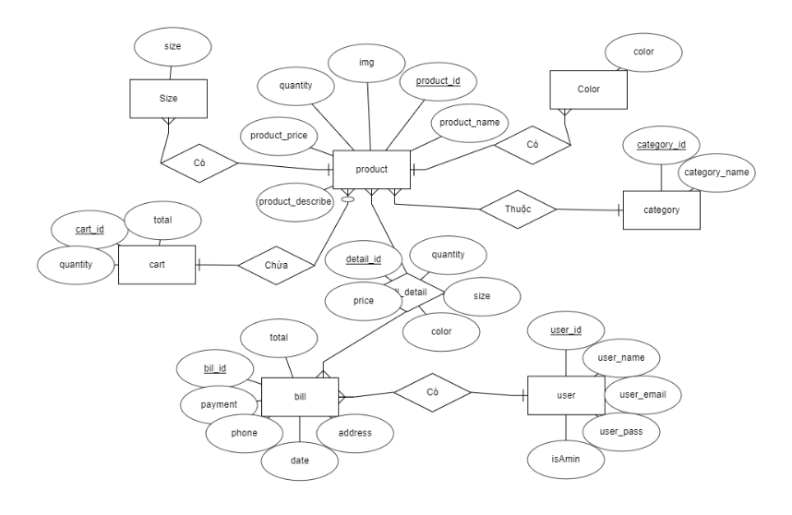

+ Database SQL Script  
+ Relationship Diagram SQL Server

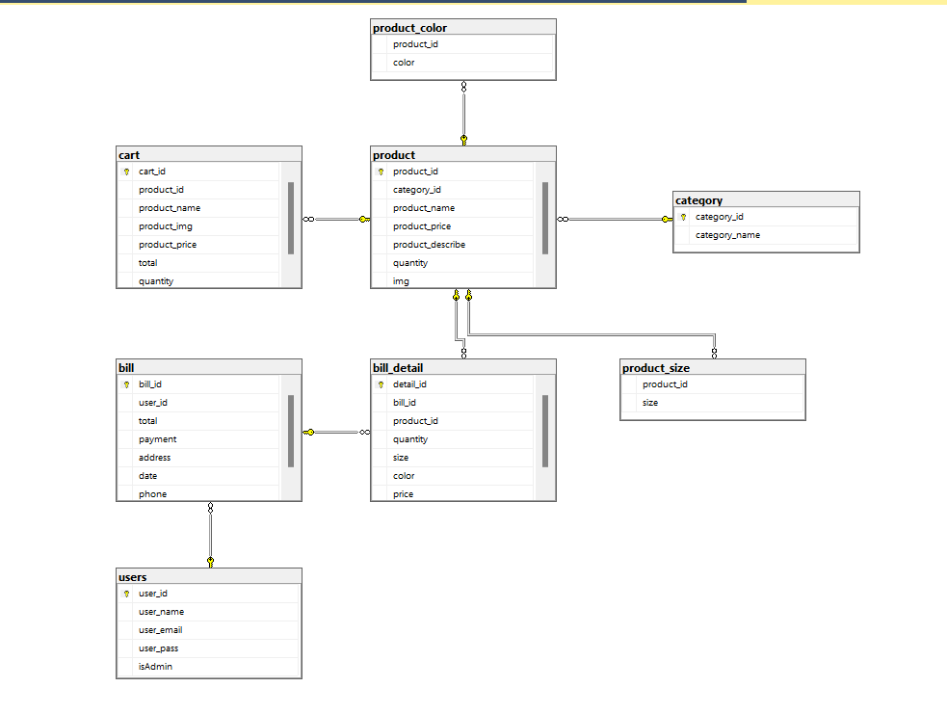

1. **Class diagram**

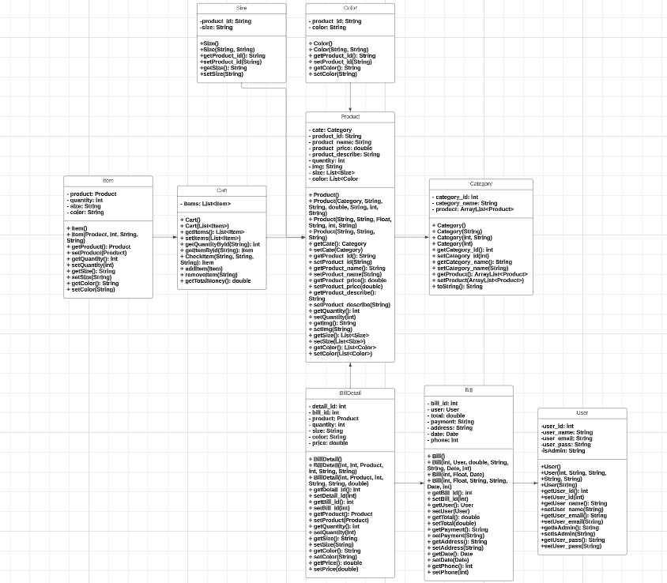

1. **Sequence diagram**
2. **Quy trình them giỏ hàng**

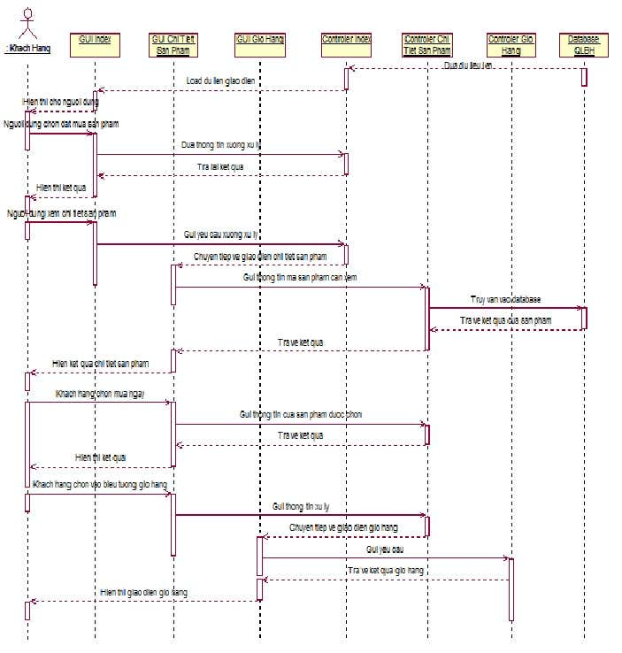

1. **Quy trình đặt mua**

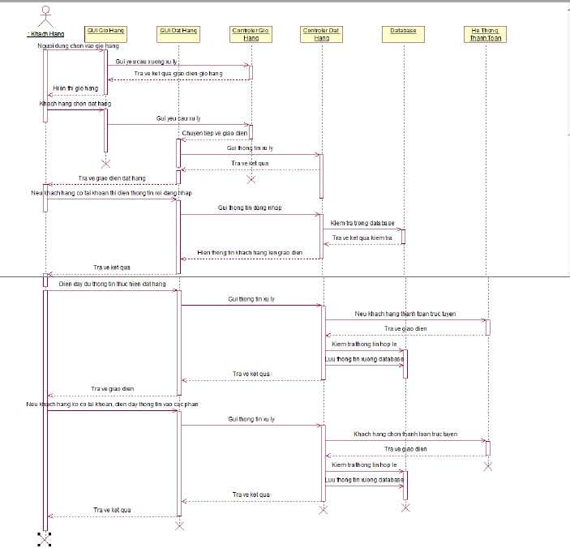

1. **Quy trình them sản phẩm**

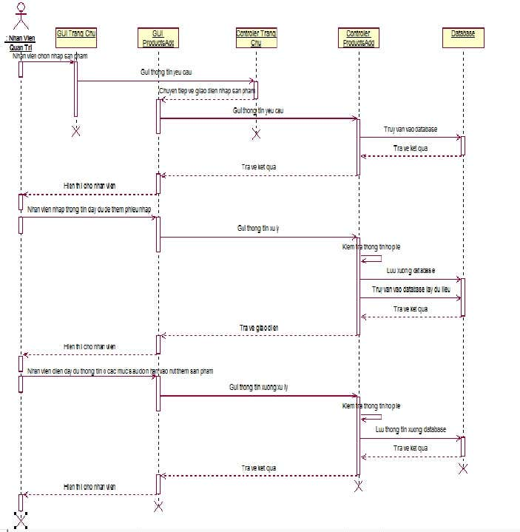

1. **Implementation**
2. **Site map**

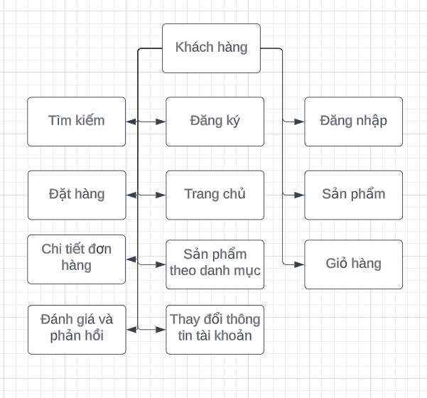

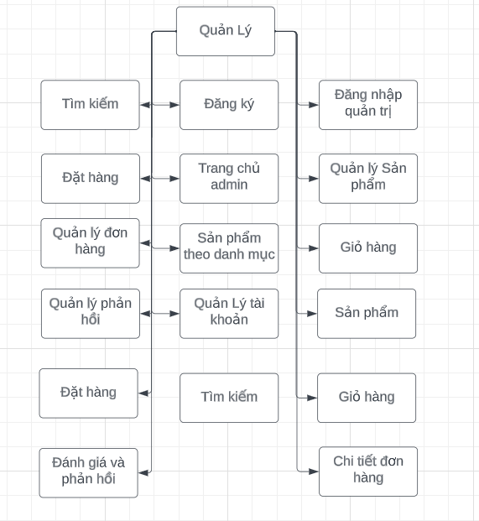

1. **Screen shots**

**Giao diện thành viên:**

1. **Giao diện trang chủ**

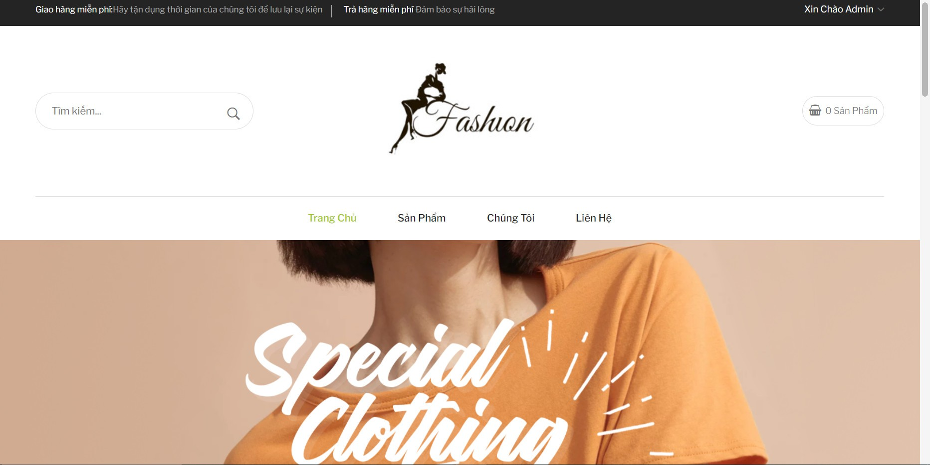

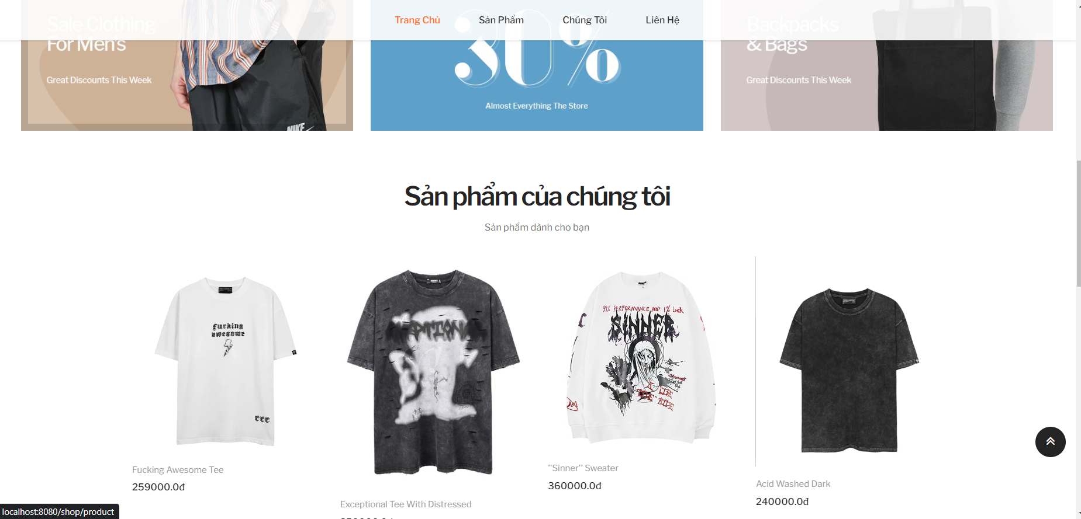

1. **Giao diện xem sản phẩm**

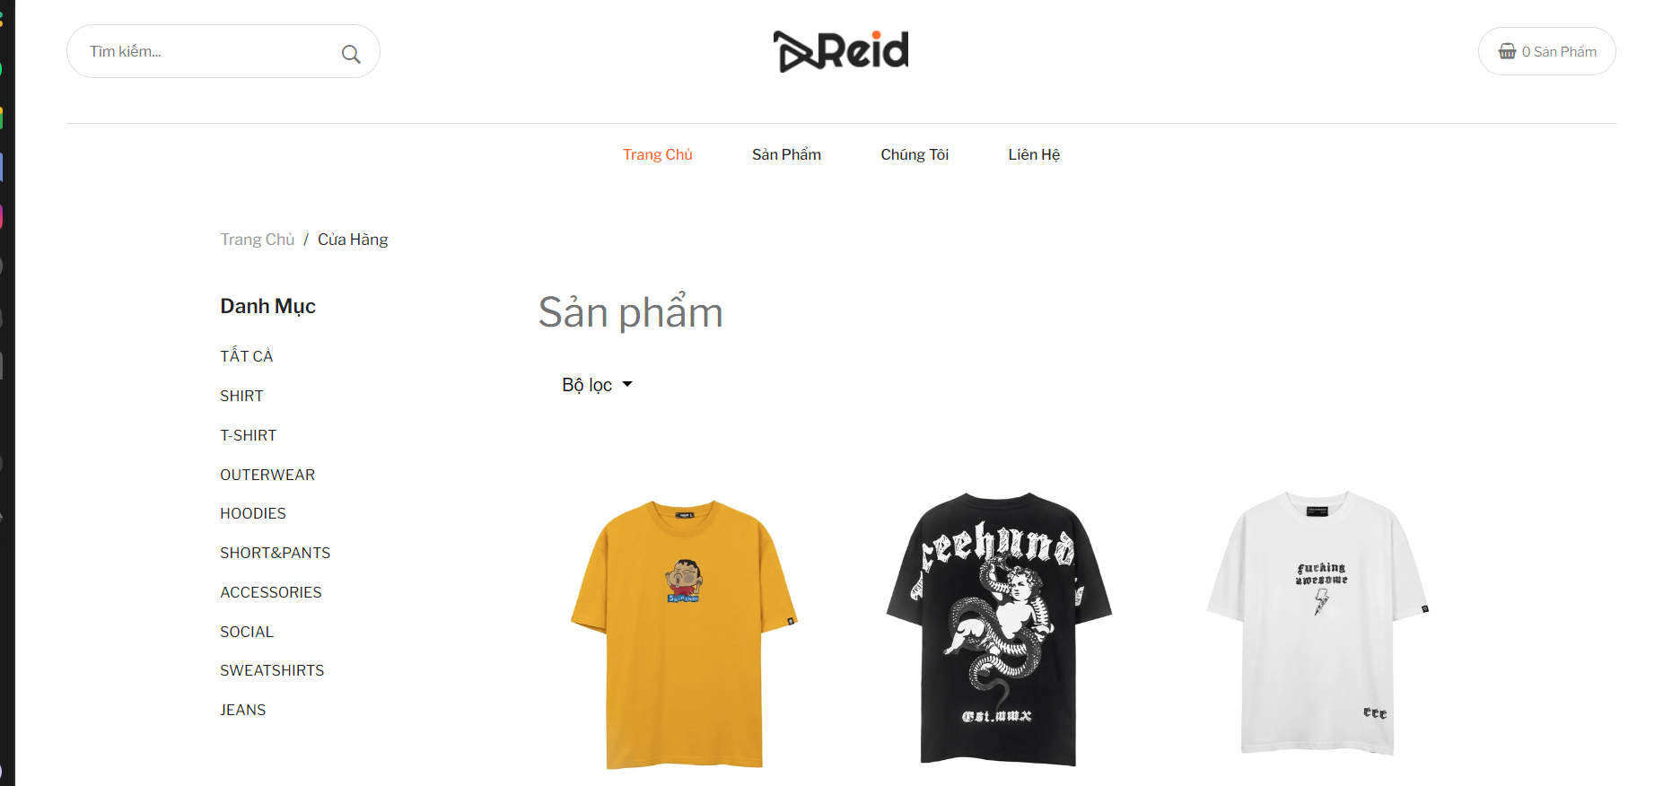

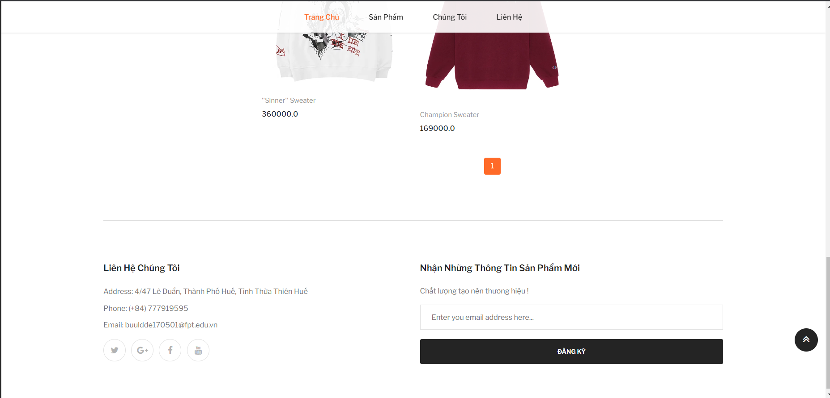

1. **Giao diện xem giới thiệu về shop**

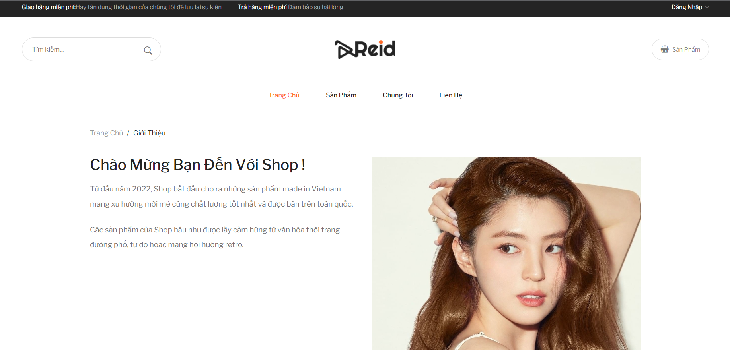

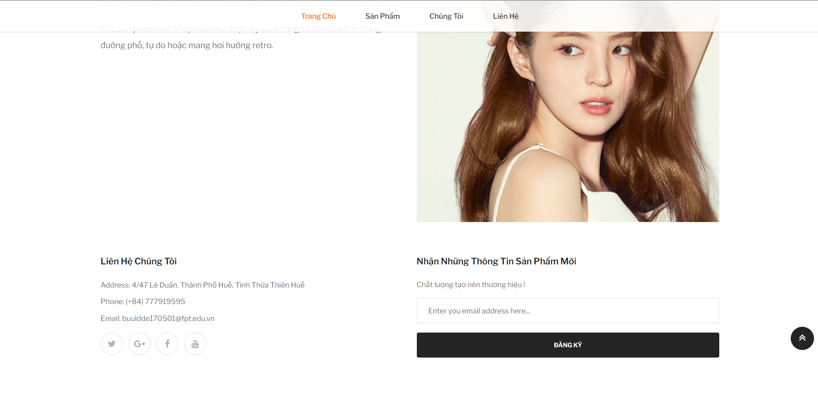

1. **Giao diện đăng nhập và đăng ký**

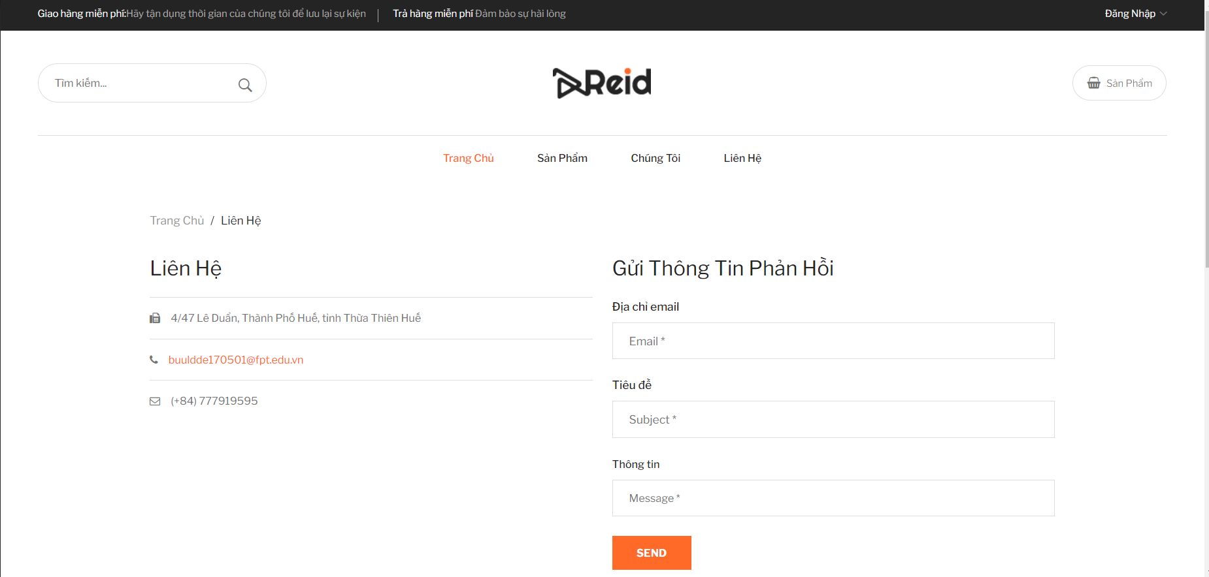

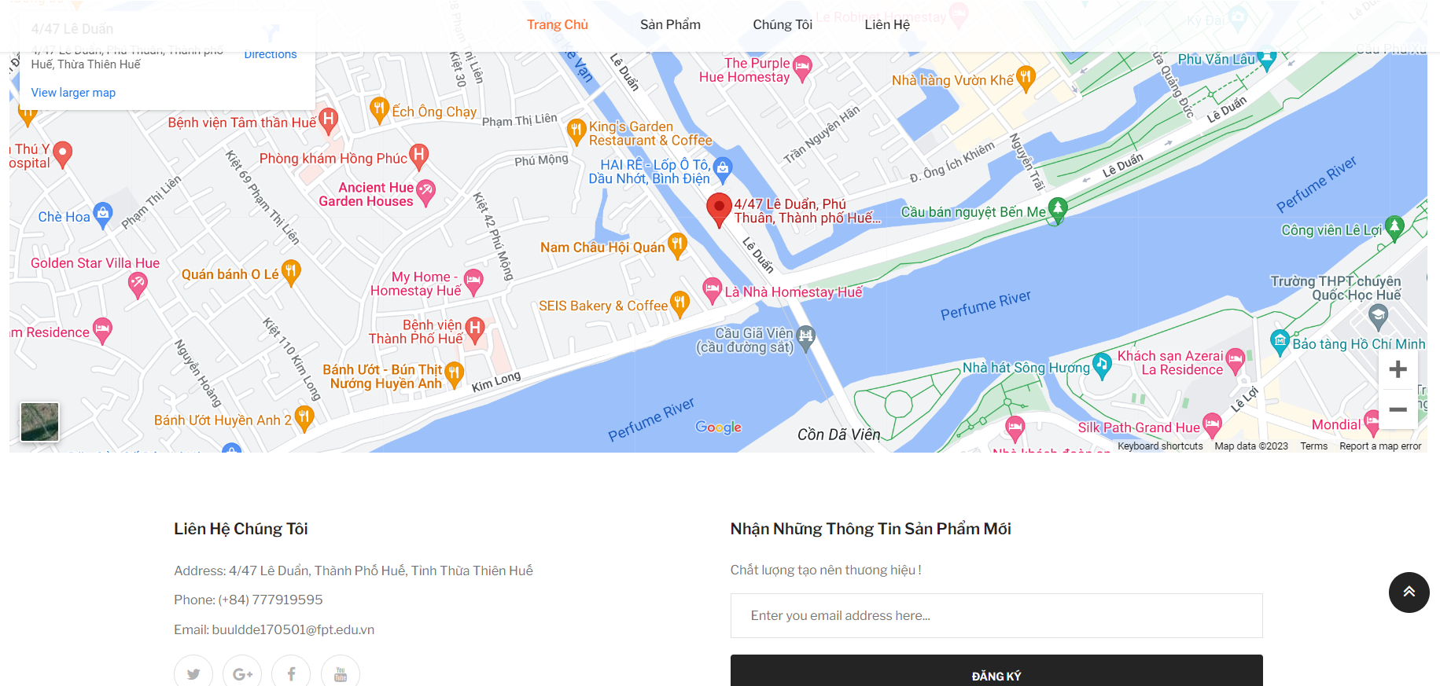

1. **Giao diện xem sản phẩm**

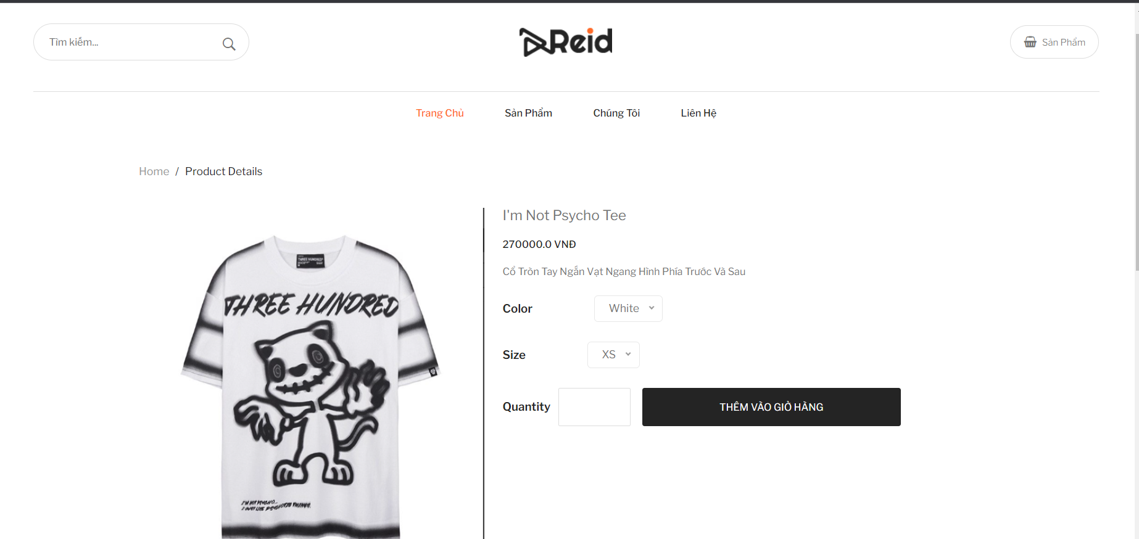

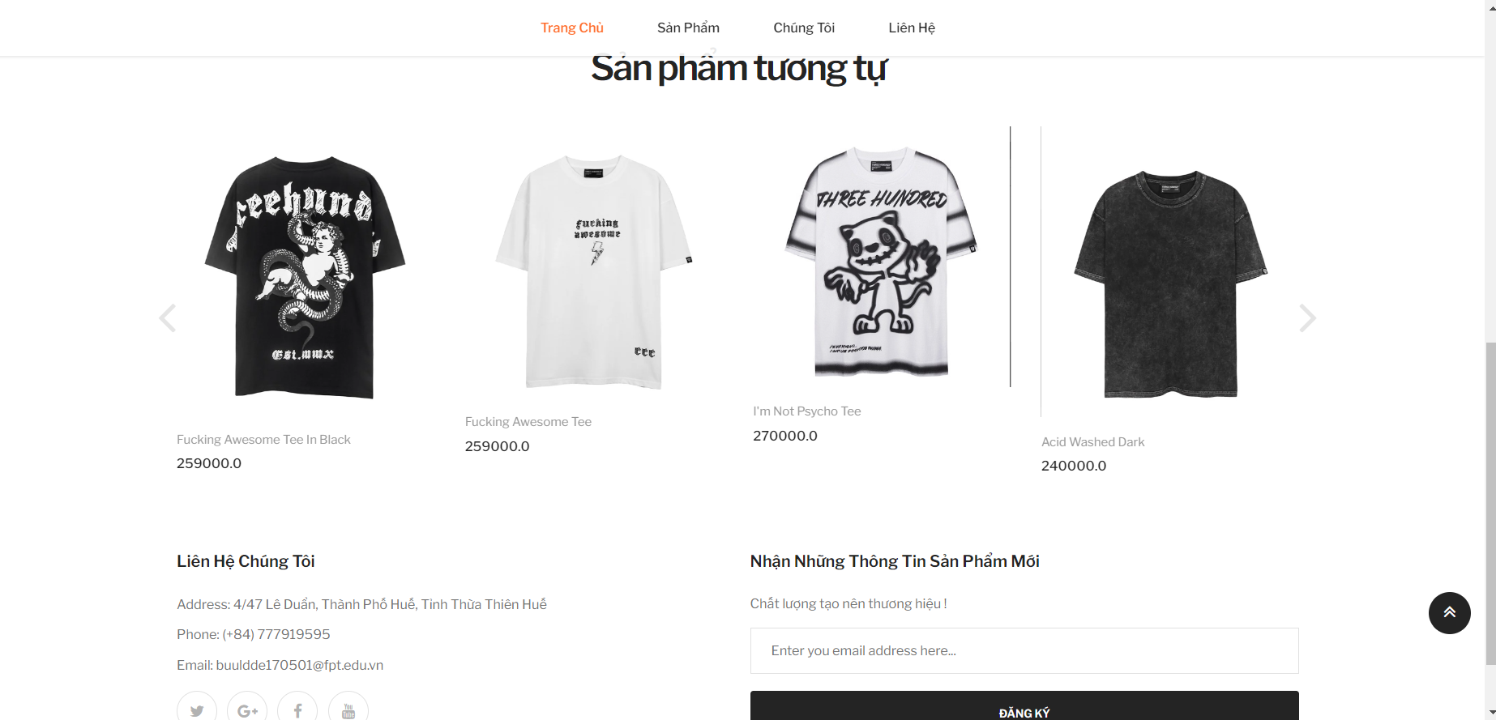

1. **Giao diện giỏ hang**

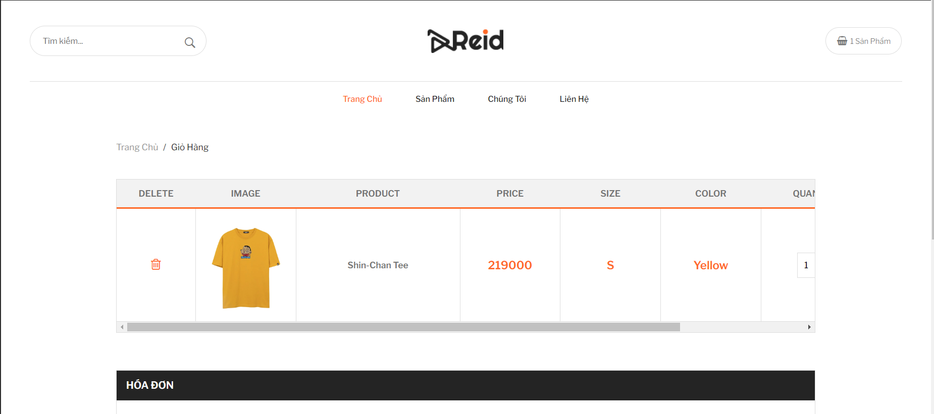

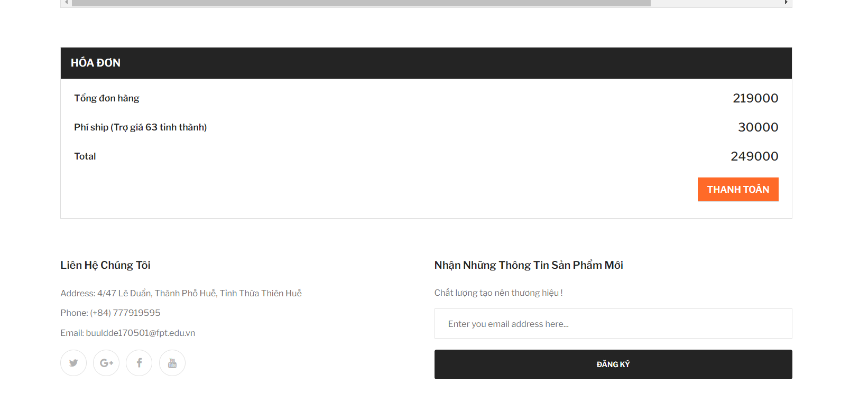

1. **Giao diện thanh toán**

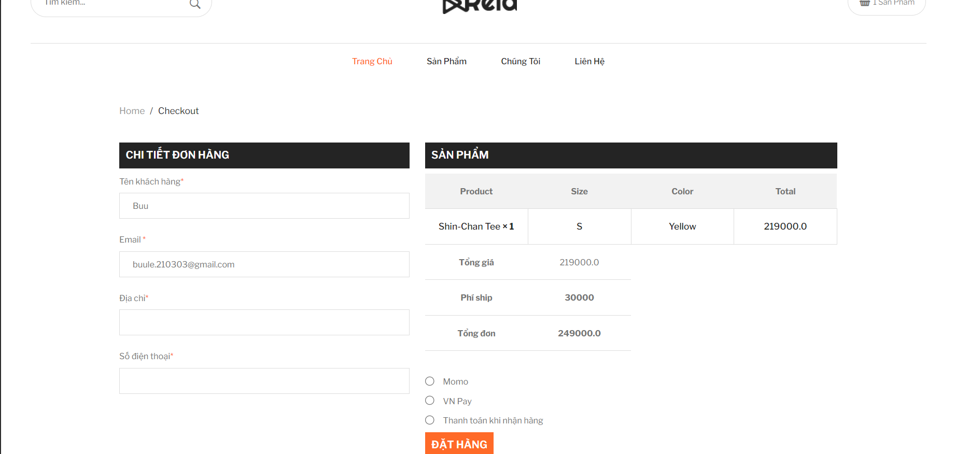

1. **Giao diện xem thông tin tài khoản**

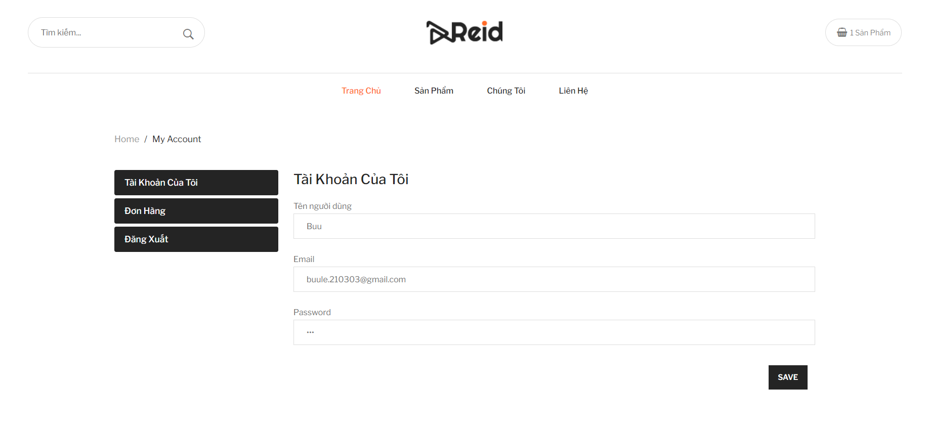

1. **Giao diện xem đơn hang**

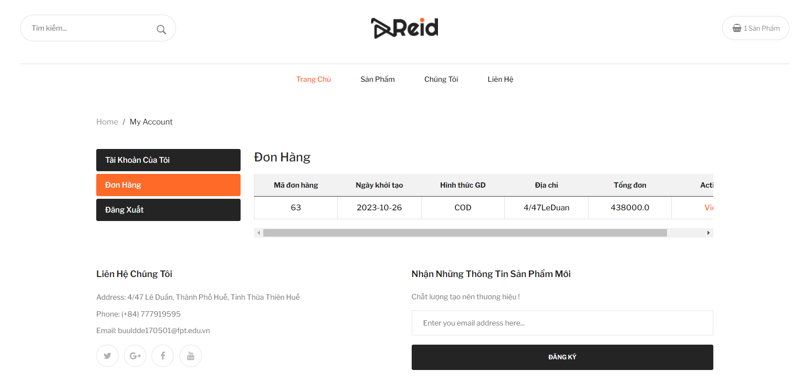

1. **Giao diện của khách hang và admin**

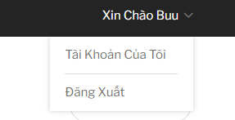**(khách hàng)**

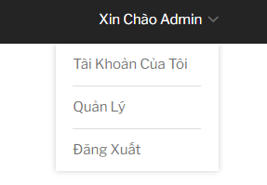**(quản lý)**

1. **Giao diện quản lý của admin(Bảng điều khiển)**

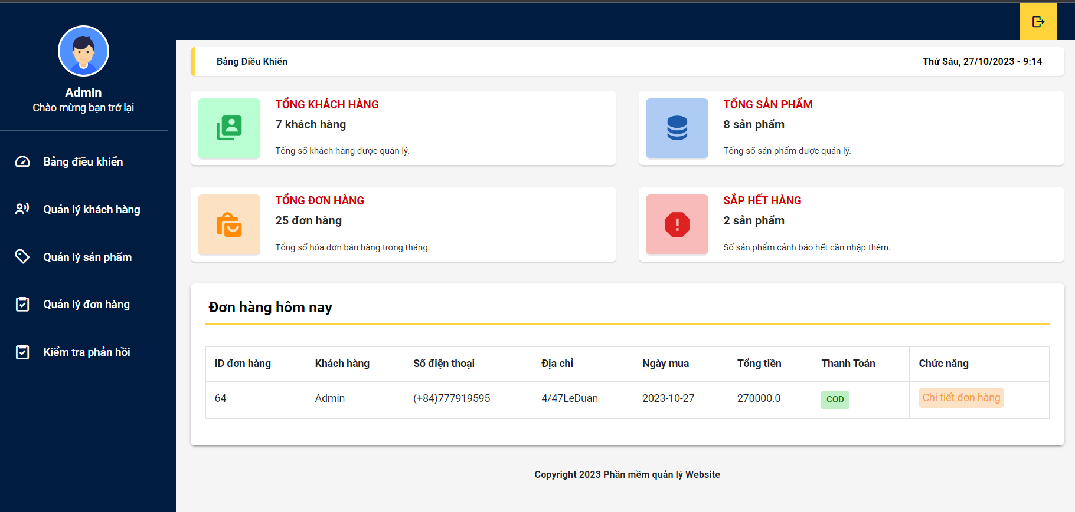

1. **Giao diện quản lý khách hang(của admin)**

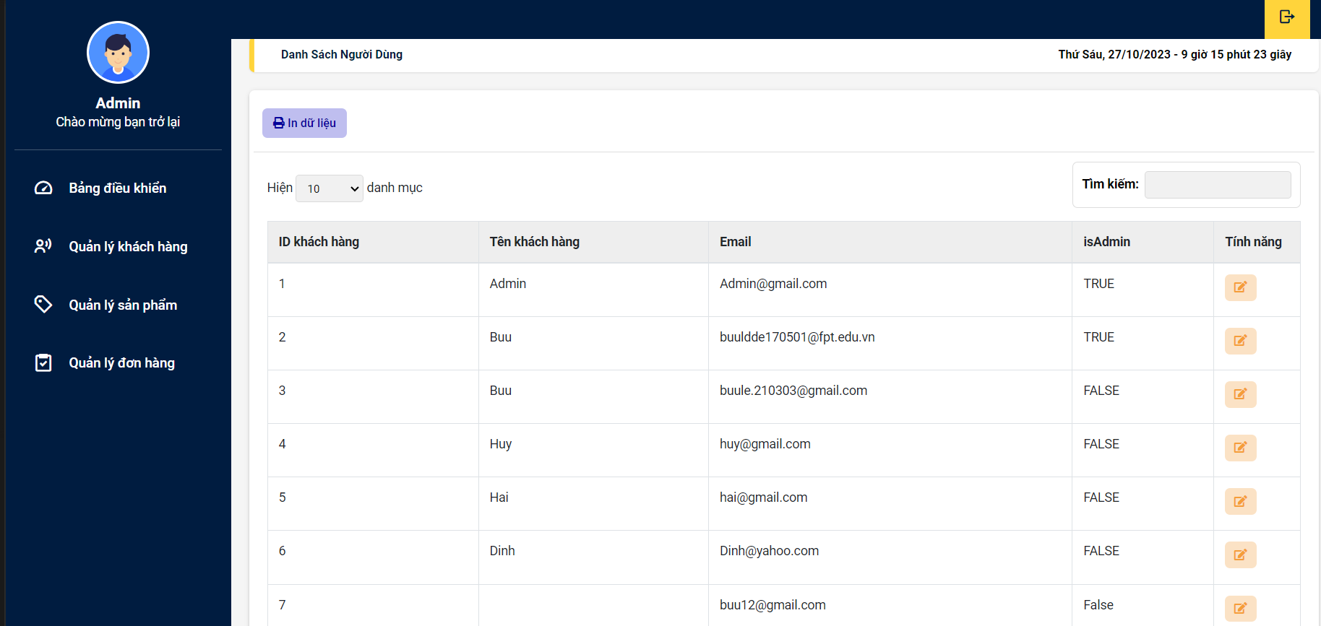

1. **Giao diện quản lý sản phẩm(admin)**

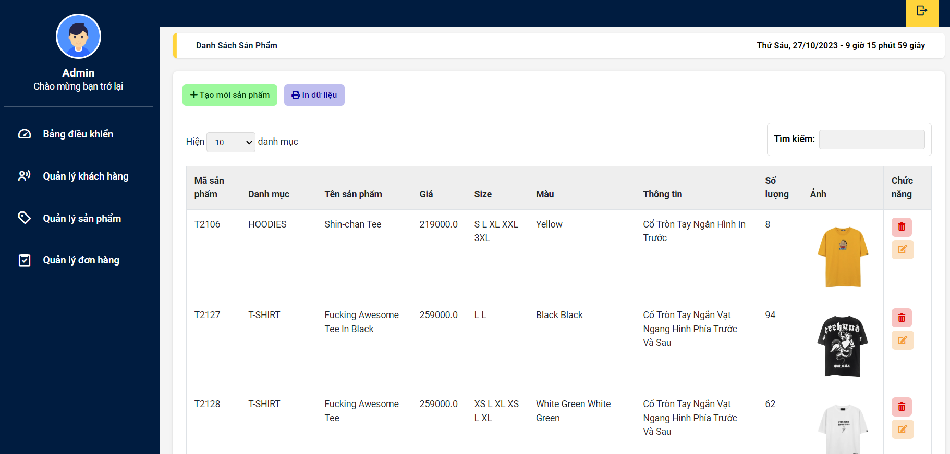

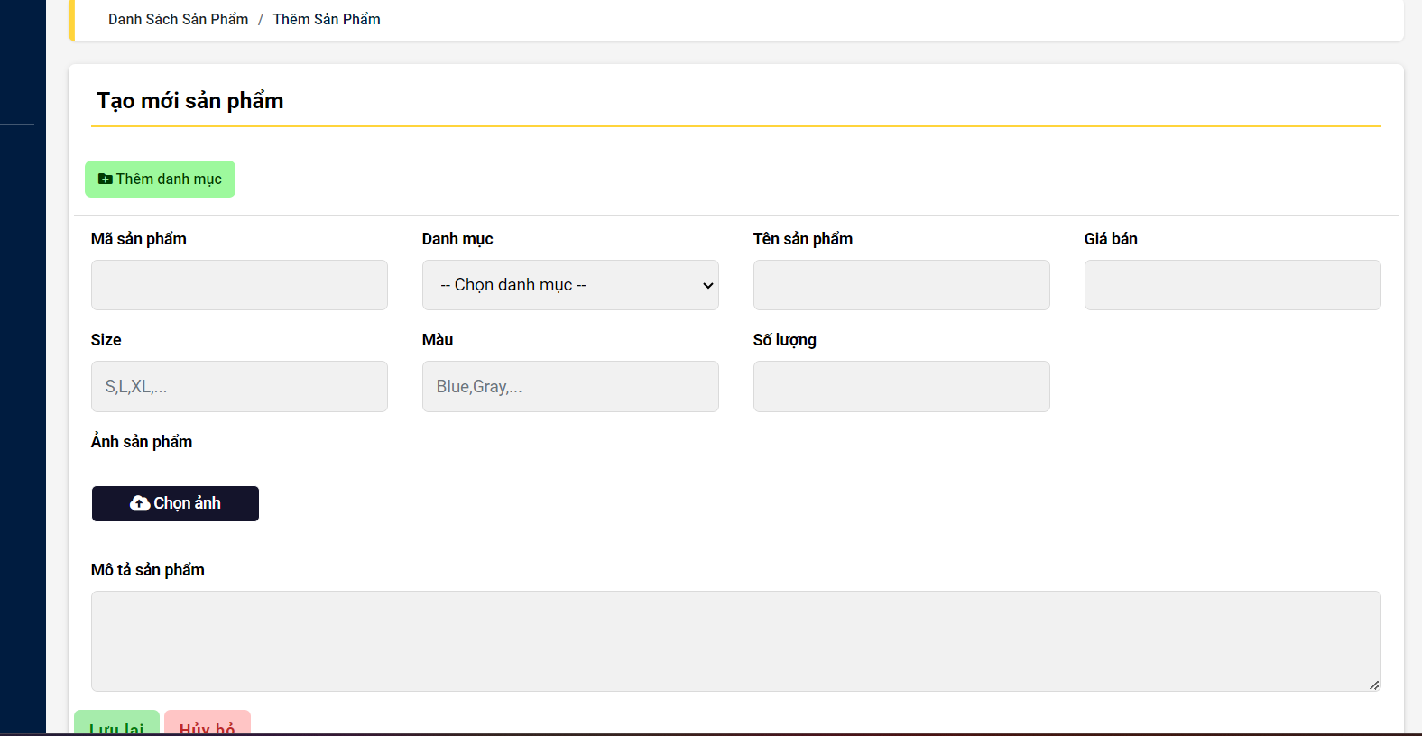**(tạo sản phẩm mới)**

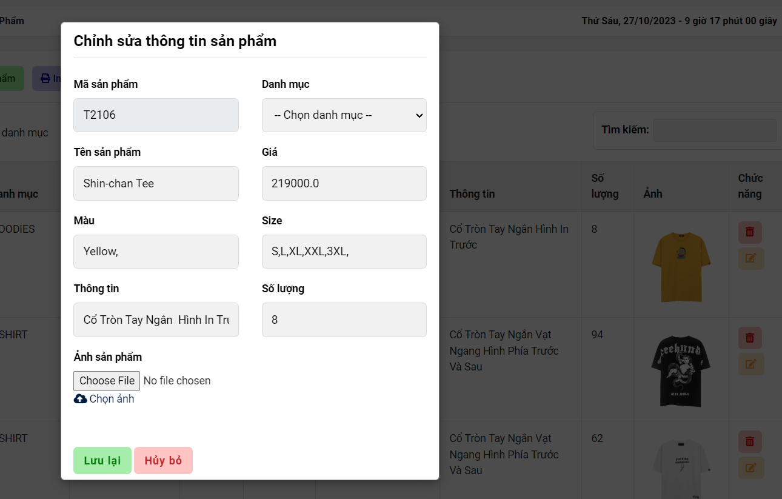

**(update sản phẩm)**

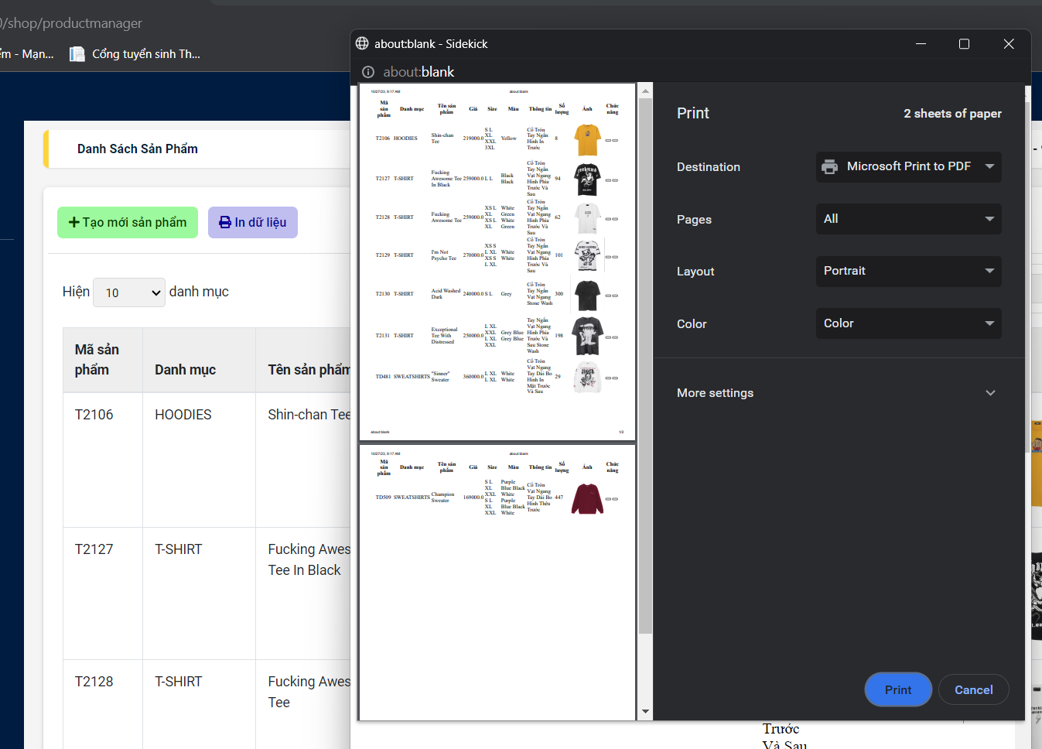

**(in dữ liệu)**

1. **Quản lý đơn hang(admin)**

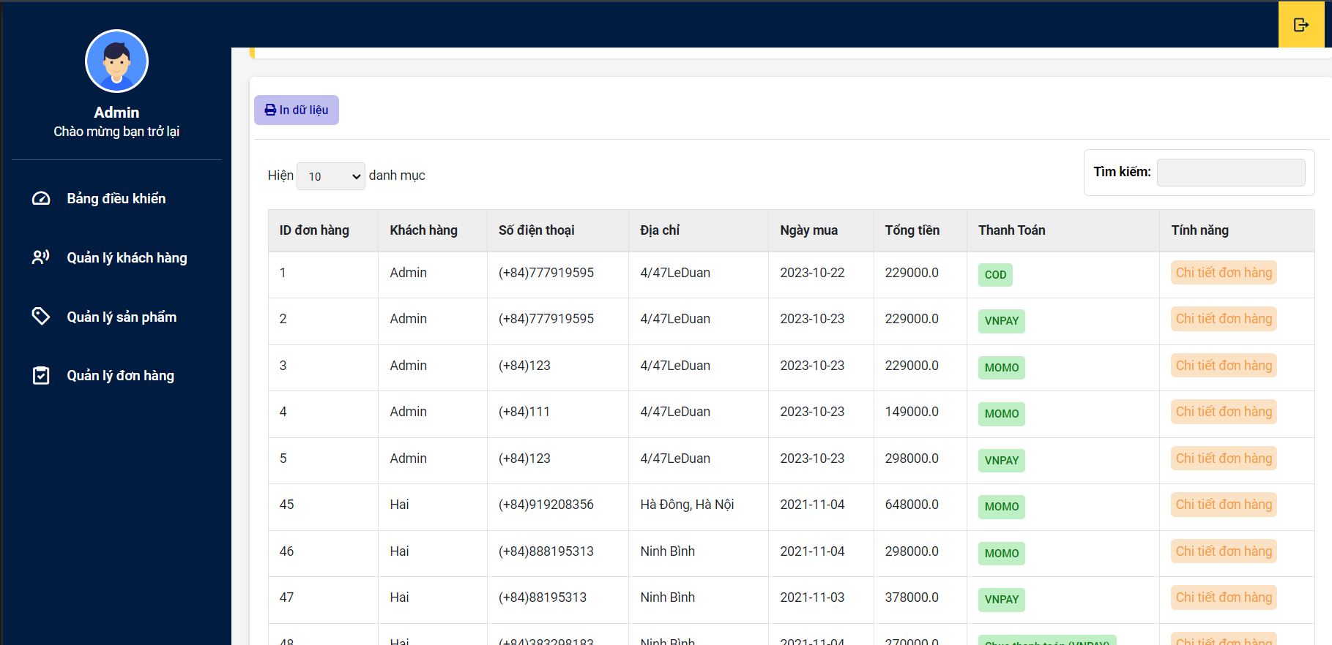

1. **Xem chi tiết đơn hàng**

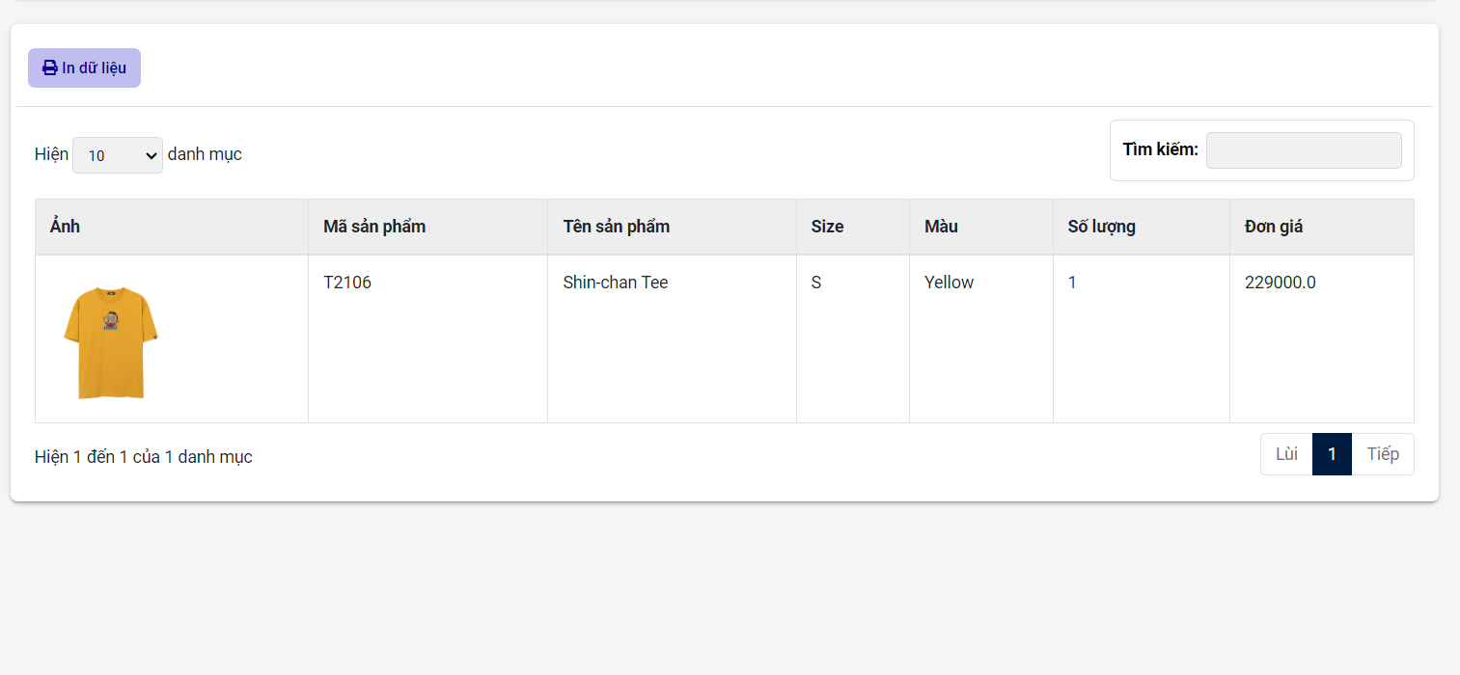**(admin)**

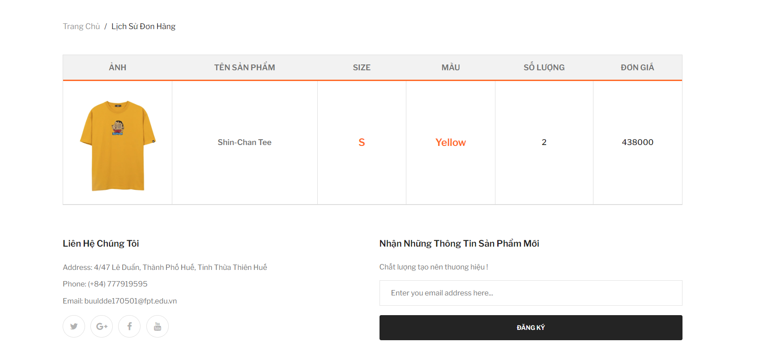

**(khách hàng)**

**\*Chú thích: admin có thể xem chi tiết tất cả đơn hang, khác hang chỉ có thể xem chi tiết đơn hang của họ**

**16. Giao diện xem đánh giá phản hổi của khách hang có thông báo về mail chủ shop(buuldde170501@fpt.edu.vn) khi có phản hồi mới**

**Link xem (https://docs.google.com/spreadsheets/d/1Szh9pH6q-Kb24pCW0mzy_sBgNFHAcp3Vo0vKSwSWisw/edit#gid=0)**

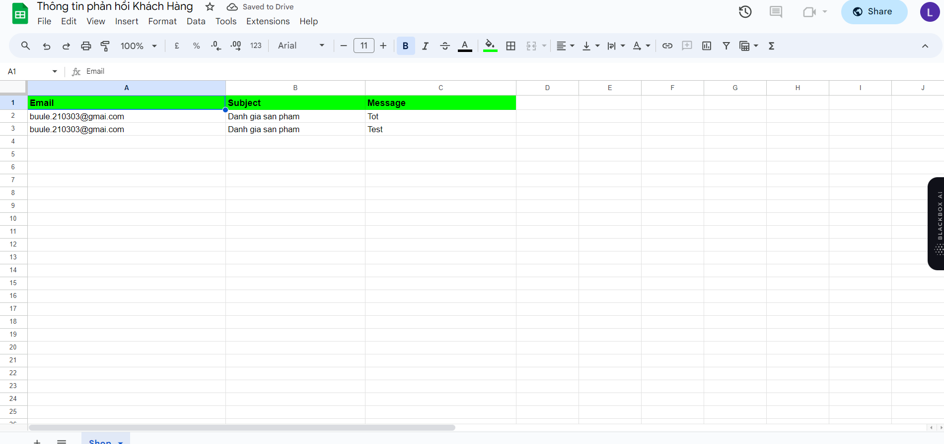

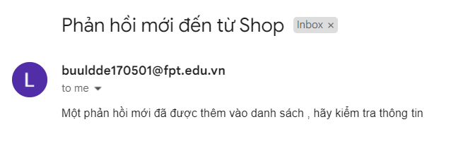

1. **Giao diện xem người dùng đăng ký nhận thông tin sản phẩm mới có thông báo về mail của họ khi có đăng ký mơi(Mail chủ ở đây là** [**buule.210303@gmail.com**](mailto:buule.210303@gmail.com) **và mail đăng ký là buuldde170501@fpt.edu.vn**

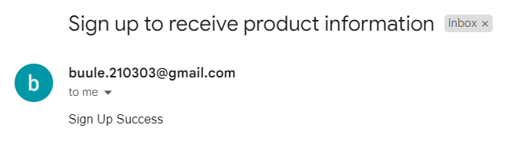

1. **Thanh toán bằng momo(đang phát triển tiếp)**

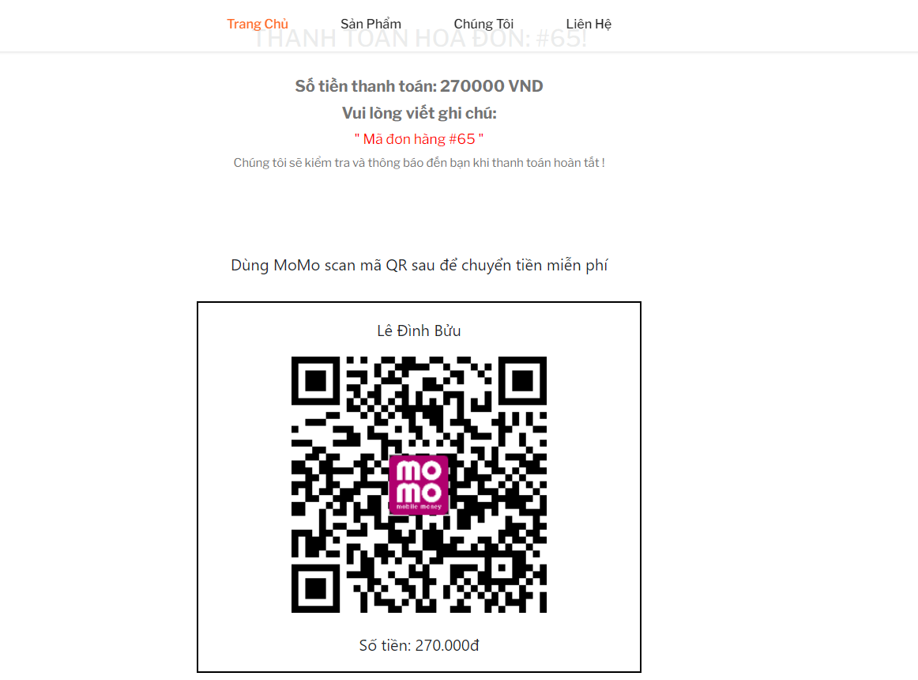

1. **Thanh toán VNPAY**

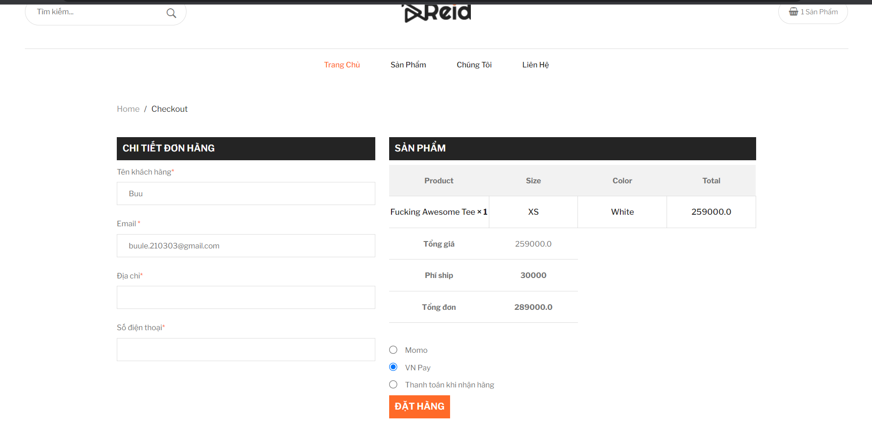

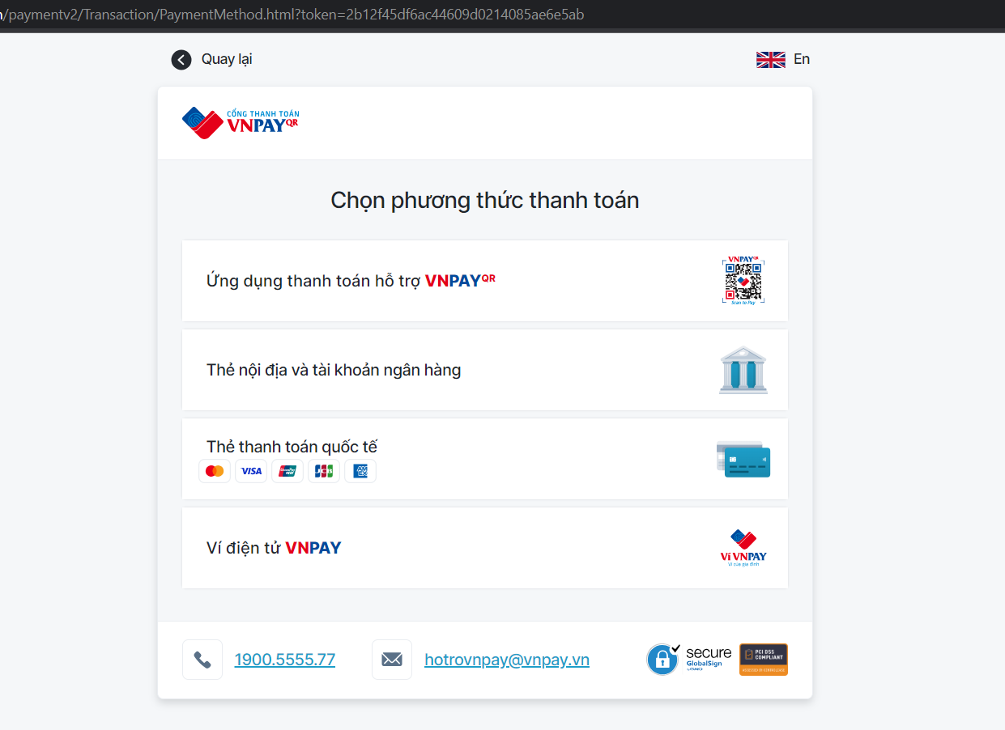

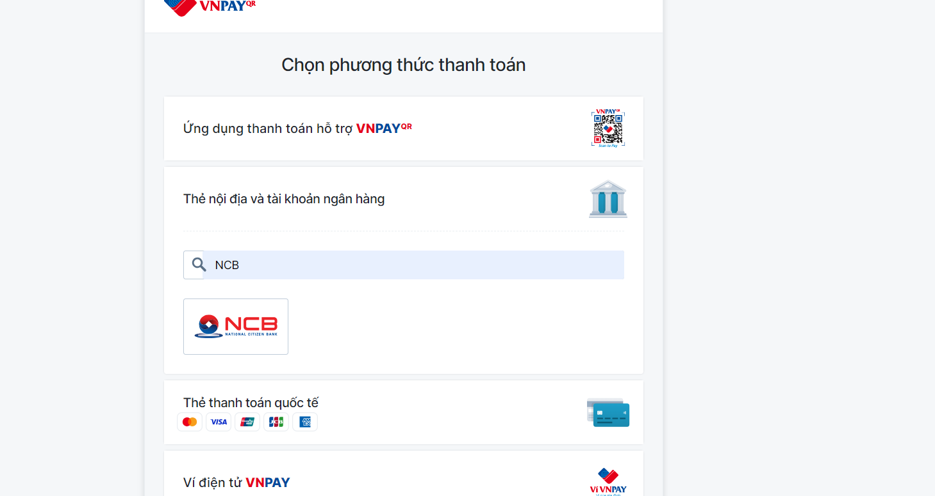

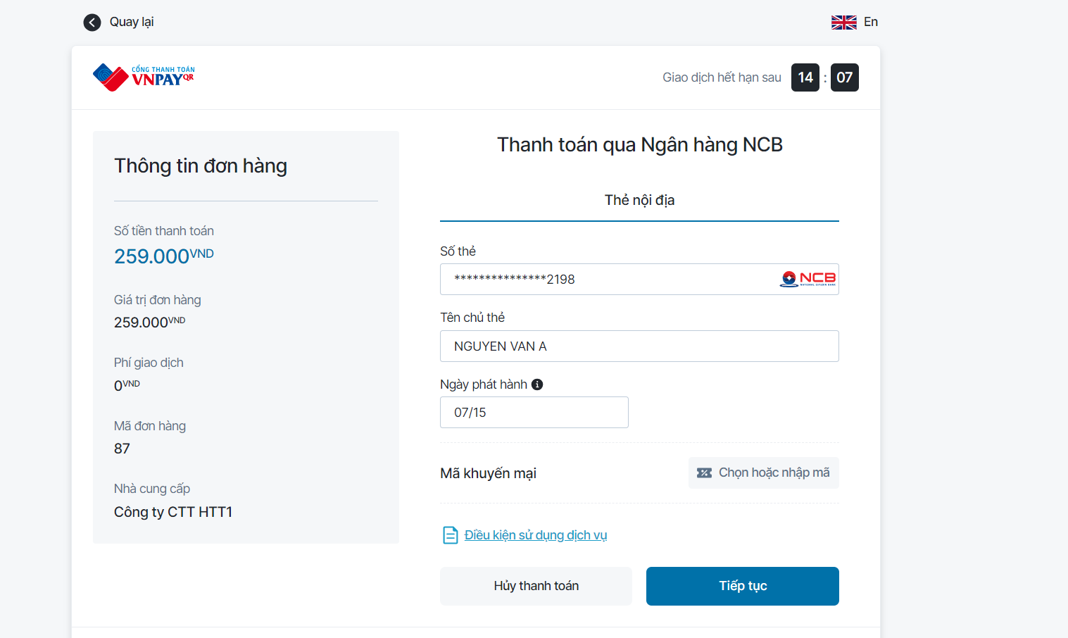

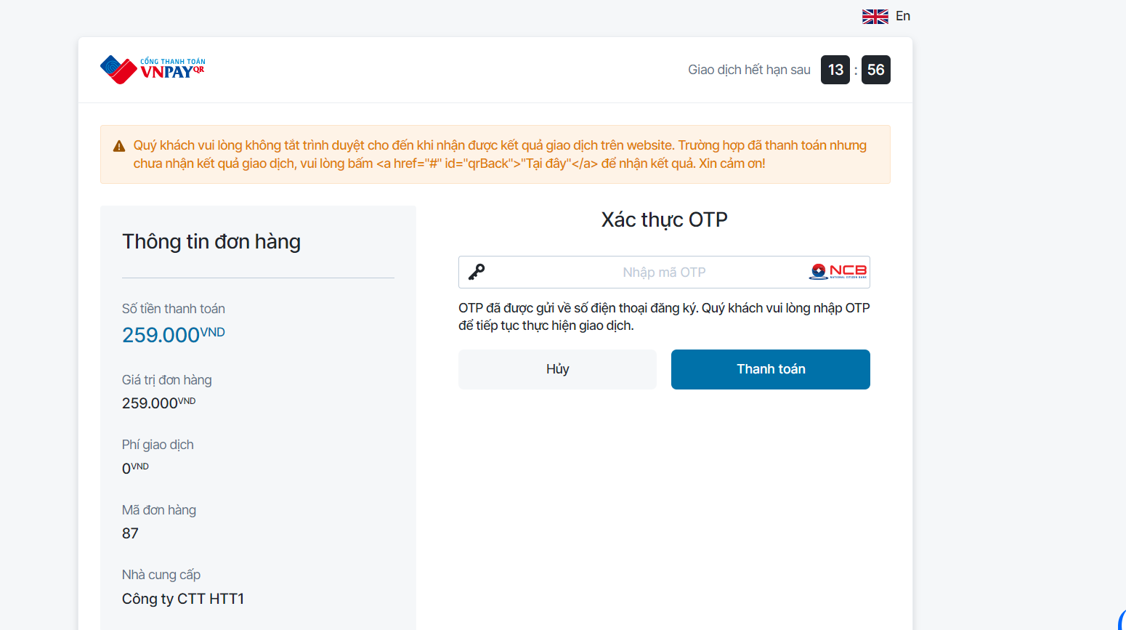

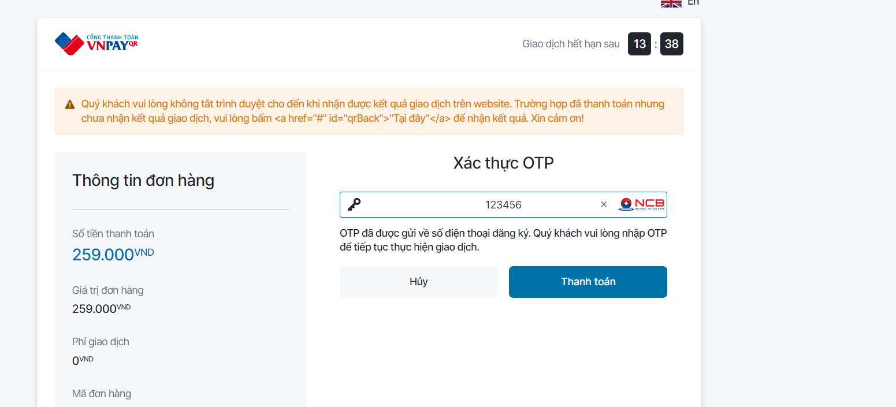

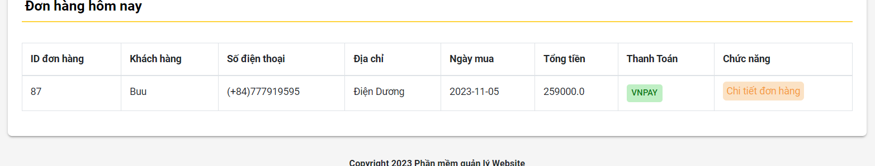

**Link thẻ để test:** [**https://sandbox.vnpayment.vn/apis/vnpay-demo/?fbclid=IwAR1BGH_sXCck0enIry5GGOJ0CURDhhAxEP7jxVgcIFGu-ai9yYmU9jhjYyI#th%C3%B4ng-tin-th%E1%BA%BB-test**](https://sandbox.vnpayment.vn/apis/vnpay-demo/?fbclid=IwAR1BGH_sXCck0enIry5GGOJ0CURDhhAxEP7jxVgcIFGu-ai9yYmU9jhjYyI#th%C3%B4ng-tin-th%E1%BA%BB-test)

**\*\*Chú thích: Mọi chức năng của tài khoản khách hang thì tài khoản admin đều có**

1. **Hướng dẫn sử dụng thư viện**

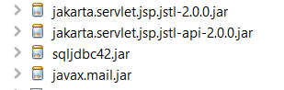



**Tomcat 10**

**ApacheNetbean 13**



**Thư viện "commons-fileupload" được sử dụng để xử lý việc tải lên (upload) các tệp từ máy lên máy chủ trong môi trường phát triển ứng dụng web.**



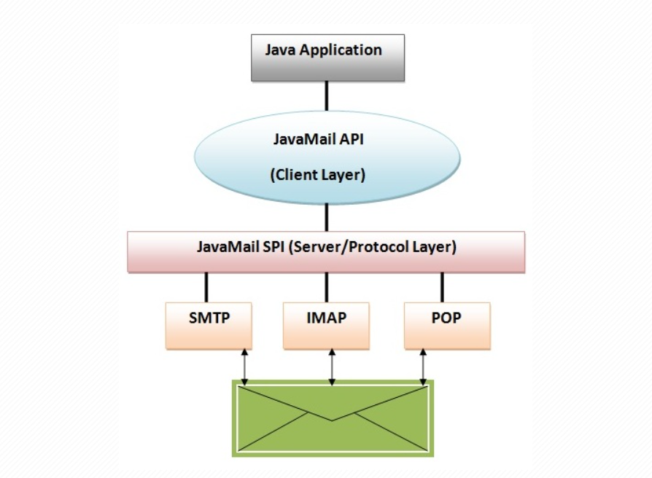

**JavaMail là một API được sử dụng để soạn, gửi và đọc các tin điện tử (email). JavaMail API cung cấp độc lập về giao thức và độc lập với nền tảng cho việc gửi và nhận email.**

**Nghĩa là không cần bận tâm về giao thức gửi nhận mail là SMTP, POP, IMAP**

1. **Conlusion**

* Đây là kênh mua sắm thời trang online trực tuyến giúp lựachọn nhanh chóng những mẫu trang phục thời trang ưng ý nhất mà khôngtốn nhiều thời gian.
* Là một Website cung cấp cho người sử dụng, nhà quản lý những chức năng cần thiết để tiến hành giao dịch,quản lý sự hoạt động cũng như theo dõi tình hình phát triển cửa hàng của mình.

**Trong video có làm giải thích về thư viện nhưng không cần sài nhưng code không cần sài đã xóa thư viện do quay video từ trước :**



